

**中四班一日生活**

5月16日

、月日

* **出勤情况**

今天来园30人。1人请假，宗韫玉事假。

集体活动

美术《手指点画——小人国》

手指点画就是幼儿用手指蘸上颜料在纸上作画。本次活动创设“格列佛巨人”的操作环境，在故事的情景中提升创作兴趣，引导孩子用手指印画的方法，在指纹图案上添加简略的线条来表现各种人物的动态，并体验到不同的绘画方式带来的乐趣。鼓励幼儿大胆表现自己的想象，幻想小人国的有趣情景。

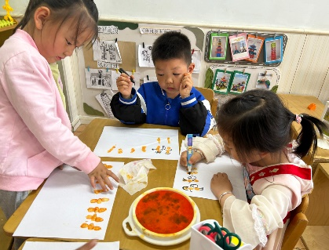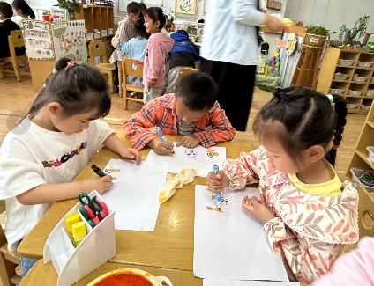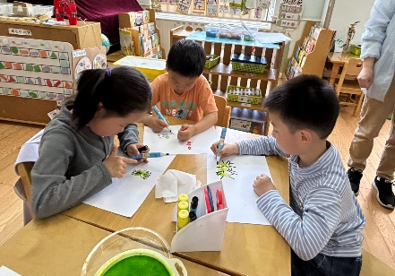

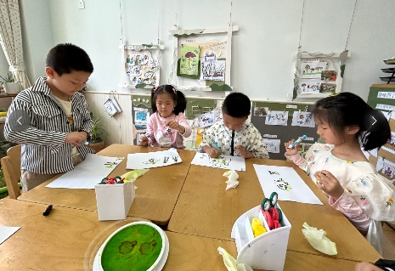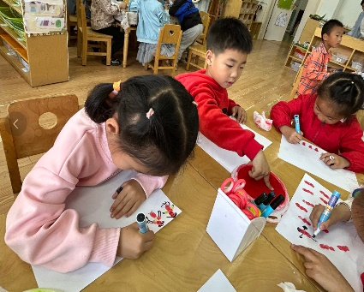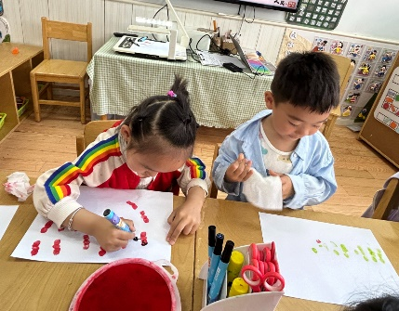

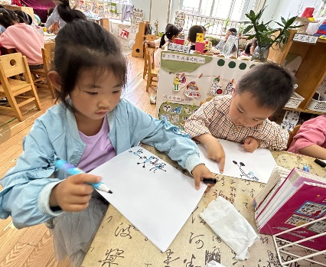

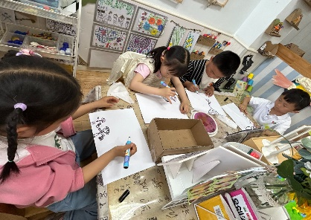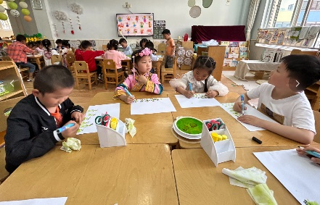

区域游戏

上午的区域游戏中，孩子们根据自己的需求和兴趣选择感兴趣的区域继续进行游戏。

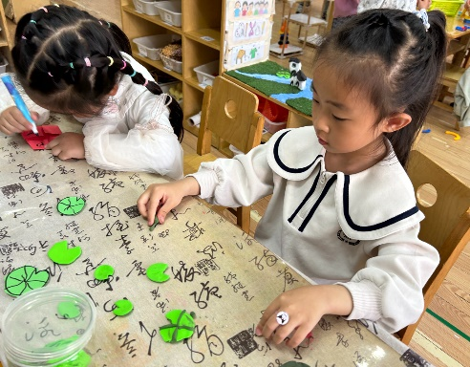

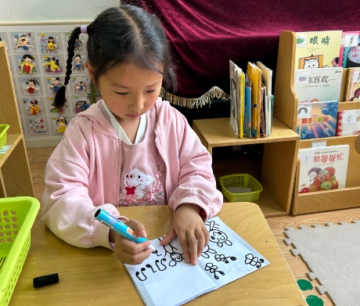

美工区的筱晞在折纸东南西北，胡奕可在进行手工制作夏天的荷叶。

郑书韵在图书区进行自制图书《小兔的一天》。

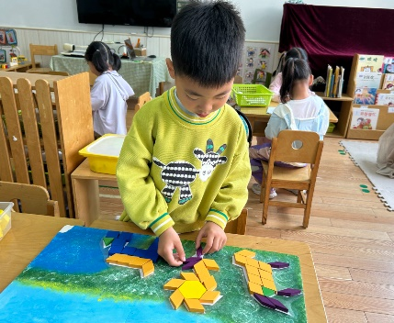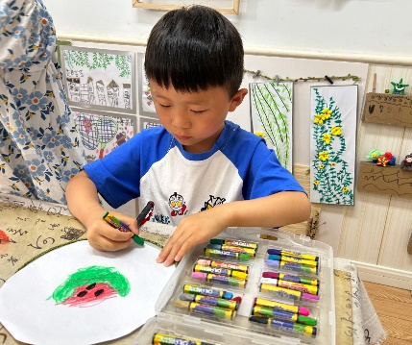

李璟睿在设计夏天的扇子。

魏锦宸在益智区进行趣味拼图的游戏。

户外游戏

今天孩子们在后操场进行混班游戏。

